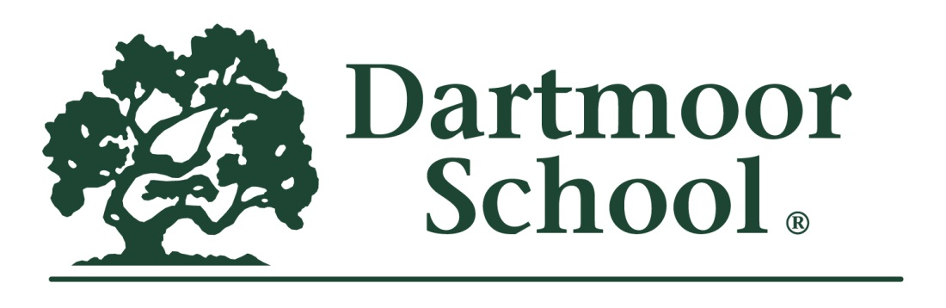
INTERNATIONAL STUDENT FAQ

1.가정에서 그들의 자녀를 위해 1:1 교육을 선택하는 이유는 무엇인가요?

Dartmoor만의 맞춤형 모델은 자녀들의 필요와 수용력, 그리고 포부에 특성화된 교육을 찾고 있는 가족들을 만족시킬 수 있는 시스템을 제공합니다. 1:1 교육은 학생들이 능력을 개발하고 콘텐츠를 완벽하고 효과적으로 이해할 수 있게 도와줌으로써, 학생들이 보다 심층적인 과목들도 즐기며 도전할 수 있는 환경으로 인도합니다. 또한 Dartmoor의 Open Enrollment를 통해 학생들은 날짜의 제약없이 언제든지 시작할 수 있습니다.

2. ESL(제2언어로서의 영어)이 필요한 학생들도 수용하나요?

그렇습니다. 학생들은 Dartmoor의 영어 수업 활동을 하게 되고, 성공적인 수료 여부에 근거하여 학생들을 수용합니다. 하지만 수료 상황에 따라서는 일시적으로 수용하는 경우도 있습니다.

3. 학생들이 학년을 건너뛸 수 있나요?

그럴 수 없습니다. 하지만 Dartmoor의 1:1 교육 프로그램을 통해 우수 학생들은 수업 활동을 더 빠른 시간 안에 마칠 수 있습니다 (예컨데 1년에 해당하는 수업 코스를 3-6달 안에 마칠 수 있습니다).

4. Dartmoor는 미국 일류 대학 진학의 보장이 될 수 있나요?

어느 학교든지 일정 대학의 진학을 보장할 수는 없을 뿐만 아니라, 미국 대학생 중 오직 0.4%만이 아이비 리그에 성공적으로 진학하고 있습니다. Dartmoor에서 우수한 성적을 기록하고 전반적으로 탄탄한 지원서를 가진 학생은 미국의 일류 대학들 중에 선택할 수 있는 기회를 가지게 될 것입니다.

5. Dartmoor에서 수료한 학생들은 어디에서 공부하나요?

Dartmoor 졸업생들은 하버드대학교, 코넬대학교, 조지타운대학교, 보스턴대학교, 뉴욕대학교, 브리티시컬럼비아대학교, 워싱턴대학교를 포함한 뛰어난 대학교들에 진학해 성공적으로 꿈을 이어나갔습니다 (더 상세한 정보는 Dartmoor 학교 프로필에 개시되어 있습니다).

6. 학생들을 위한 심화 프로그램도 제공되나요?

그렇습니다. Dartmoor는 우수한 학생들을 위한 상위 레벨의 수업(honors classes)을 제공합니다. Honors classes 등록은 교장의 재량에 따라 결정됩니다.

7. 어떤 교육들을 제공하나요?

Dartmoor는 모든 학과목을 제공합니다. 뿐만 아니라, Dartmoor는 학생의 관심여부에 따라 심화 또는 특성화 교육 기회를 제공합니다. 예를 들어, Dartmoor는 졸업생들을 위한 미적분학2와 셰익스피어 코스를 개설했습니다.

8. 세계 언어 수업도 제공하나요?

그렇습니다. Dartmoor는 프랑스어, 스페인어, 이탈리아어, 중국어, 독일어, 일본어, 그리고 ASL(미국 수화) 수업들을 제공합니다. Dartmoor는 또한 필요에 의거하여 자격이 있는 강사 유효성 여부에 따라 다른 언어 수업을 제공할 것 입니다.

9. 스케줄은 어떻게 결정되나요?

저희 Dartmoor는 월요일부터 목요일까지, 오전 8시 30분에서 오후 8시 30분까지 오픈합니다. 학생들은 하루 최소 4시간에서 최대 6시간까지 수업에 참여하게 됩니다.

10. Dartmoor의 학점 제도는 어떻게 운영되나요?

하나의 학기 코스는 0.5 학점, 두 학기로 구성된 하나의 아카데믹 코스 (예를 들어 영어 9, 화학)는 1학점에 해당됩니다.

11. Dartmoor에서 학생들이 서로 어울릴 기회가 있는 건가요?

Dartmoor의 주안점은 1:1 교육에 있지만 수업들 사이 학생들의 어울림을 장려합니다. 또한 Dartmoor의 많은 학생들은 선택 교양 수업과 사회 활동을 위해 다른 학교에 이중으로 등록하여 활동하고 있습니다. Dartmoor의 국제학생들은 지역 공립학교의 수용인원 가능 여부에 따라 비정규 수업들을 등록하여 참여할 기회가 있습니다. 하지만 위의 1번에 명시된 바와 같이 Dartmoor는 Open Enrollment를 제공함에 따라, 11월에 Dartmoor에서 시작하는 학생이 Open Enrollment를 제공하지 않는 다른 공립학교에 참여하기 위해서는 다음 학기인 1월까지 기다려야 합니다.

12. I-20 프로세스는 어떻게 진행되나요?

일단 Dartmoor가 학생을 수용하게 되면, Dartmoor와 학생의 가정은 실현 가능한 시작 날짜를 정하게 됩니다. 다음, Dartmoor는 SEVIS 데이터베이스에 학생을 등록하고 처음 문서 작업을 만들어냄으로써 I-20 지원서를 진행합니다. Dartmoor가 이 문서를 가정에 전달하고 나면, 해당 가정은 지역 US 대사관이나 영사관을 통해 인터뷰를 진행해야 합니다. 대기 시간은 각 지역마다 차이가 있습니다.

13. Dartmoor에서 주택을 제공하거나 도와주나요?

Dartmoor에 기숙사는 없습니다. Dartmoor에서는 관심 있는 가정분들에게 주택중개업을 소개해 드리고 있습니다.

14. Dartmoor의 입학 주기는 어떻게 되나요?

Dartmoor는 Open Enrollment 학교이며 연중 언제든 학생들을 수용하고 있습니다. 이 시스템은 보통 미국의 입학 주기 외에서 입학을 희망하는 학생들에게 훌륭한 선택이 되고 있습니다. 대부분의 미국 학교들은 늦은 겨울이나 이른 봄에 그 다음 가을 학기 입학 결정이 발표됩니다.

15. Dartmoor에 급식 제도가 있나요?

없습니다. 학생들은 필요에 따라 각자 음식을 챙겨오고 있습니다.

16. Dartmoor에서 통근버스를 제공하나요?

그렇지 않습니다. 하지만 저희 모든 캠퍼스는 자동차나 공공 교통 수단으로 접근하기 쉬운 곳에 위치해 있습니다.

17. Dartmoor에 대해 간략히 알 수 있나요?

저희 Dartmoor는 1990년에 개설되었으며, 현재 4개의 캠퍼스를 통틀어 40명 정도의 직원들과 140명 정도의 학생들로 구성되어 있습니다. 학생들의 입학 변동에 따라 보통 75-140명의 학생들이 유지되고 있습니다.

18. 등록금 & 수수료

Dartmoor의 등록금은 학점 제도에 근거하여 결정되며, 1년 기간에 해당하는 한 코스는 1학점에 해당됩니다. 하지만, 1:1 교육의 장점에 따라 1학점에 해당하는 한 코스를 최소 3달 안에 수료할 수 있습니다. 따라서, Dartmoor의 학생들은 보통 6학점을 세 달에서 여섯 달 안에 수료하고 있습니다. 보다 더 상세한 정보는 접수처에 연락하거나 사이트의 “International Student Application” 란에서 확인하실 수 있습니다.

19. 학생들이 Dartmoor에서 다른 기관으로 편입할 수 있나요?

Dartmoor는 다른 사립학교나 프로그램에 관심 있는 학생들을 도와주고 있습니다. Dartmoor는 비록 학생들의 특정 학교나 프로그램 입학을 보장할 수는 없지만, 최선을 다해서 학생들의 목표 프로그램을 위해 그들을 지원하고 있습니다.

20. 내 아이가 미국에서 공부하는 동안 의료보험이 필요한가요?

학생들이 미국에 머무는 동안 미국의 의료보험을 가지는 것은 고려할 만한 사항입니다. Dartmoor는 의료보험을 제공하고 있지 않습니다.

